Suitelet
Creo un suitelet que va a ser llamado desde un modelo:
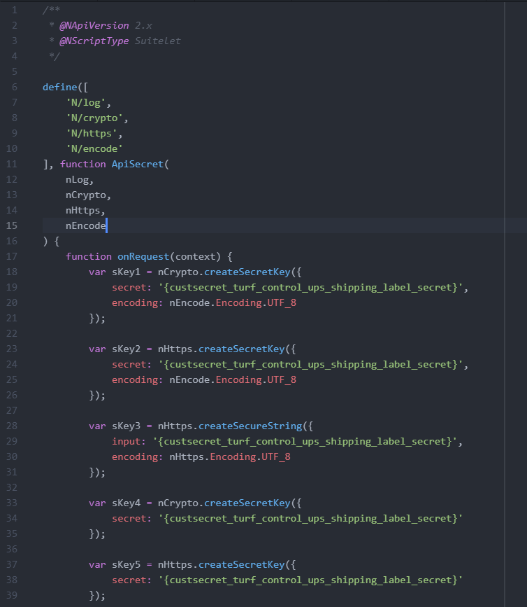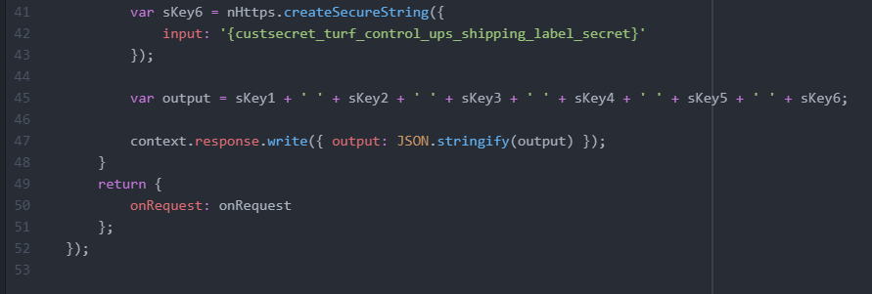
Y desde el modelo lo llamo con:
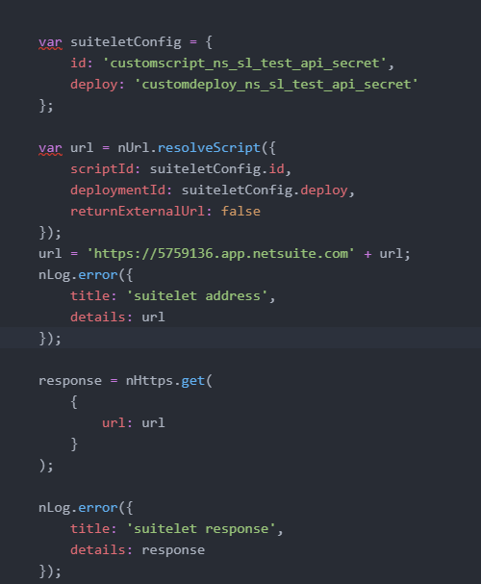
Es importante aquí agregarle la primera parte de la cuenta a la URL.

